«Малые зимние Олимпийские игры», посвященные Дню защитника Отечества

Цель: Формирование у дошкольников представления об Олимпийских играх, воспитание патриотизма к своей Родине, приобщение к здоровому образу жизни.
Задачи:
-знакомить дошкольника с зимними видами спорта, с доступными им сведениями из истории Олимпийских игр.
-воспитывать гордость за свою Родину, патриотизм.
- в игровой форме развивать основные физические качества: силу, ловкость, быстроту, выносливость, координацию движений, гибкость;
- воспитывать доброту и взаимовыручку в команде;
- закреплять знания детей о символах и ритуалах Олимпийских игр;
развивать выдержку, выносливость, воображение, кругозор;
- активизировать словарь детей: символ, континент, факел, клятва, девиз, эмблема, пьедестал.
- создать в зале атмосферу веселья, доброжелательности, потребность коллективного общения, дружеского состязания и удовольствия.
Предварительная работа
Познакомить с зимними видами спорта, с доступными им сведениями из истории Олимпийских игр. Символикой и ритуалами Олимпийских игр. Выучить клятву Олимпийцев. Выставка рисунков «Мы со спортом очень дружим!». Оформить зал рисунками детей.
Оборудование: (Олимпийские игры проводятся на улице).
Путевые листы, где определены этапы соревнований. Этапы – картинки видов спорта: Биатлон, Бобслей, Кёрлинг, Парное фигурное катание. Эти же картинки, только крупные, находятся на этапах. Каждый этап инструктирует Олимпийский талисман.
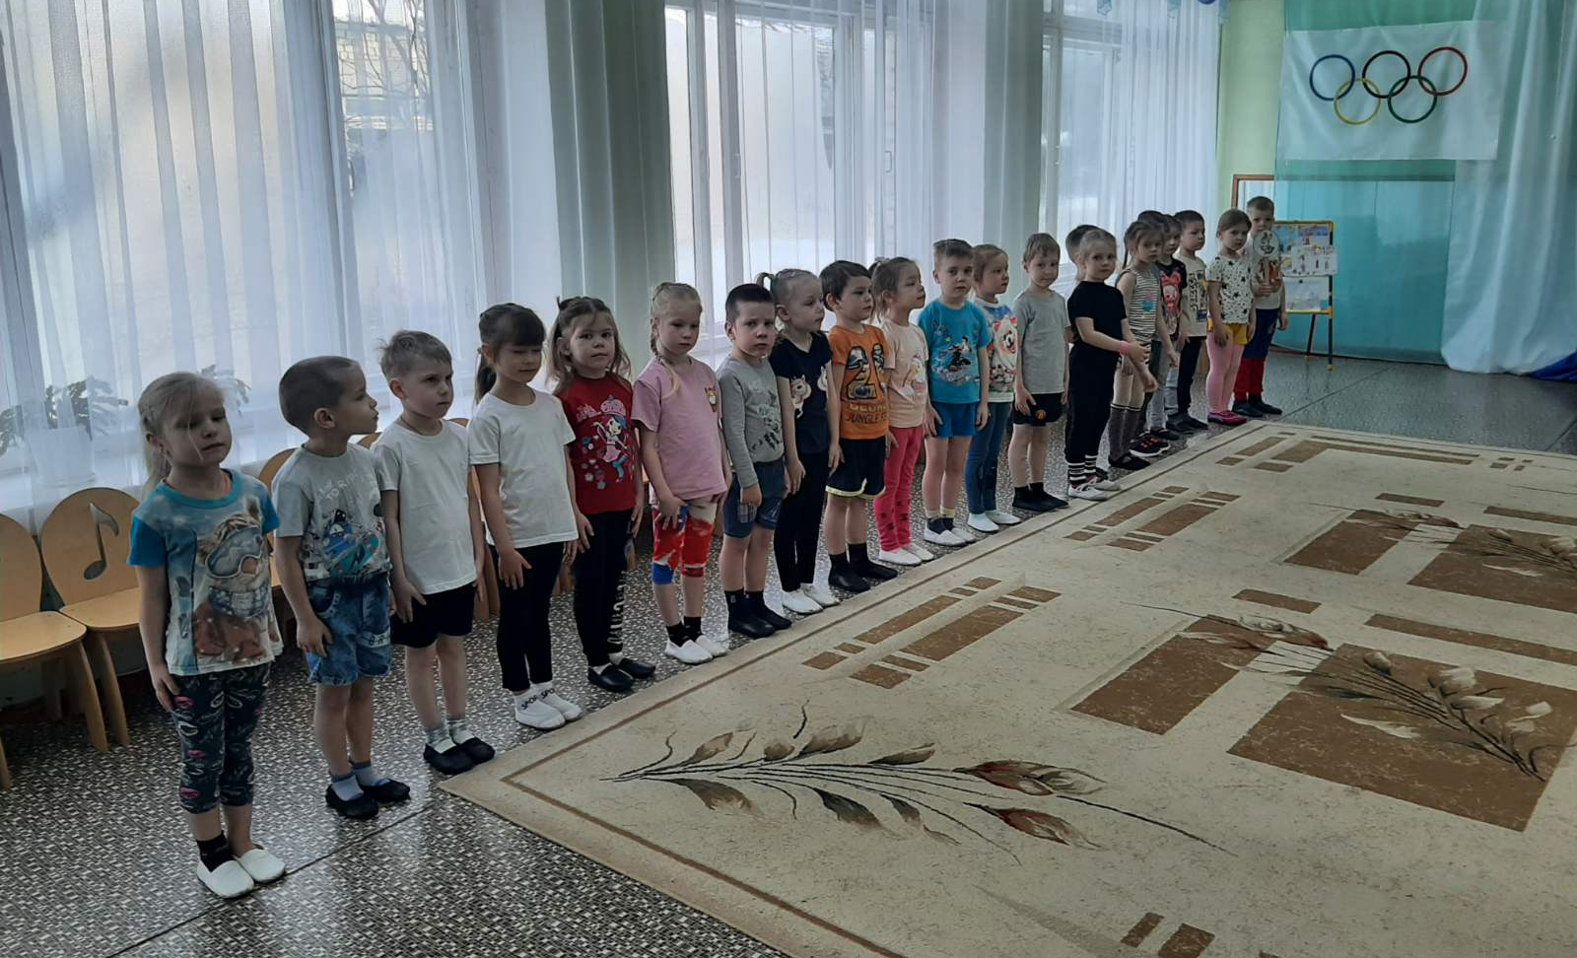

Начало мероприятия происходит в музыкальном зале.
Под гимн олимпиады выходят участники игр, дети несут в руках флажки.
Вед.1 Здравствуйте, дорогие гости! Есть день особый в феврале, отмечен он в календаре, 23 число- стало праздничным оно. Ребята, как называется этот славный праздник?
Дети: День защитника Отечества.
Вед.2 Желаем мужчинам силы во всем, ведь им от всех бед защищать нужно дом. Чтоб вырасти смелых надежных бойцов, мы мальчикам ставим в пример их отцов.
Вед.1 Чтобы стать защитником Отечества, нужно быть ловким, сильным и смелым. Поэтому сегодня мы отправимся в увлекательное путешествие в волшебную страну Олимпийских игр, а в дорогу мы возьмем спортивный характер, волю к победе, и здоровье!
Девиз нашей Олимпиады: " Быстрее, выше, сильнее". Давайте скажем вместе. Быстрее, выше, сильнее!
Вед. 2 Зимние Олимпийские игры — крупнейшие международные соревнования по зимним видам спорта, проводятся один раз в 4 года. Спортсмены всего мира приезжают на Олимпиаду для того, чтобы посоревноваться в ловкости, смелости.
Ребята, что является символом Олимпиады? ( пять сплетенных колец. Обращает внимание на олимпийски флаг) У каждой Олимпиады есть свой талисман. Встречайте талисман нашей Олимпиады! (Входят медведи. Здороваются. Жмут руки )
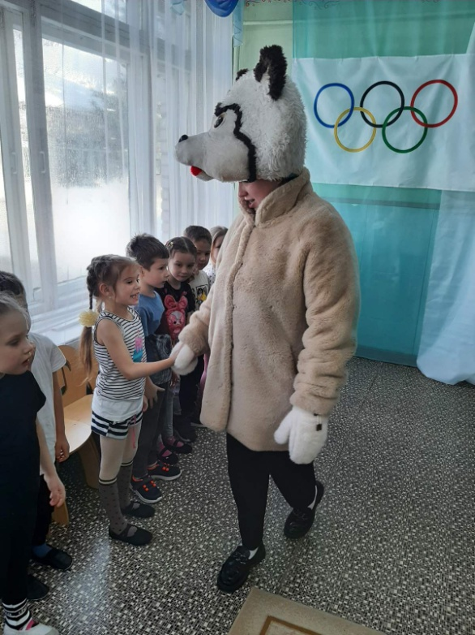
Вед. 1 Зимнюю Олимпиаду разрешаю открыть!
ГИМН РОСИИ
Вед. 1 А сейчас предлагаю произнести Олимпийскую клятву:
Клятва Олимпийцев
Вед. Кто с ветром проворным может сравниться
Дети: Мы олимпийцы.
Вед. Кто верит в победу, наград не боится
Дети: Мы олимпийцы
Вед. Кто спортом любимой Отчизны гордится
Дети: Мы олимпийцы
Вед. Клянёмся быть честными, к победе стремиться, рекордов высоких клянёмся добиться.
Дети: Клянёмся, клянёмся, клянёмся
Вед. 2 Перед тем как начать соревнования, все спортсмены делают разминку.
Флэшмоб «Эй, ух! В здоровом теле здоровый дух!»
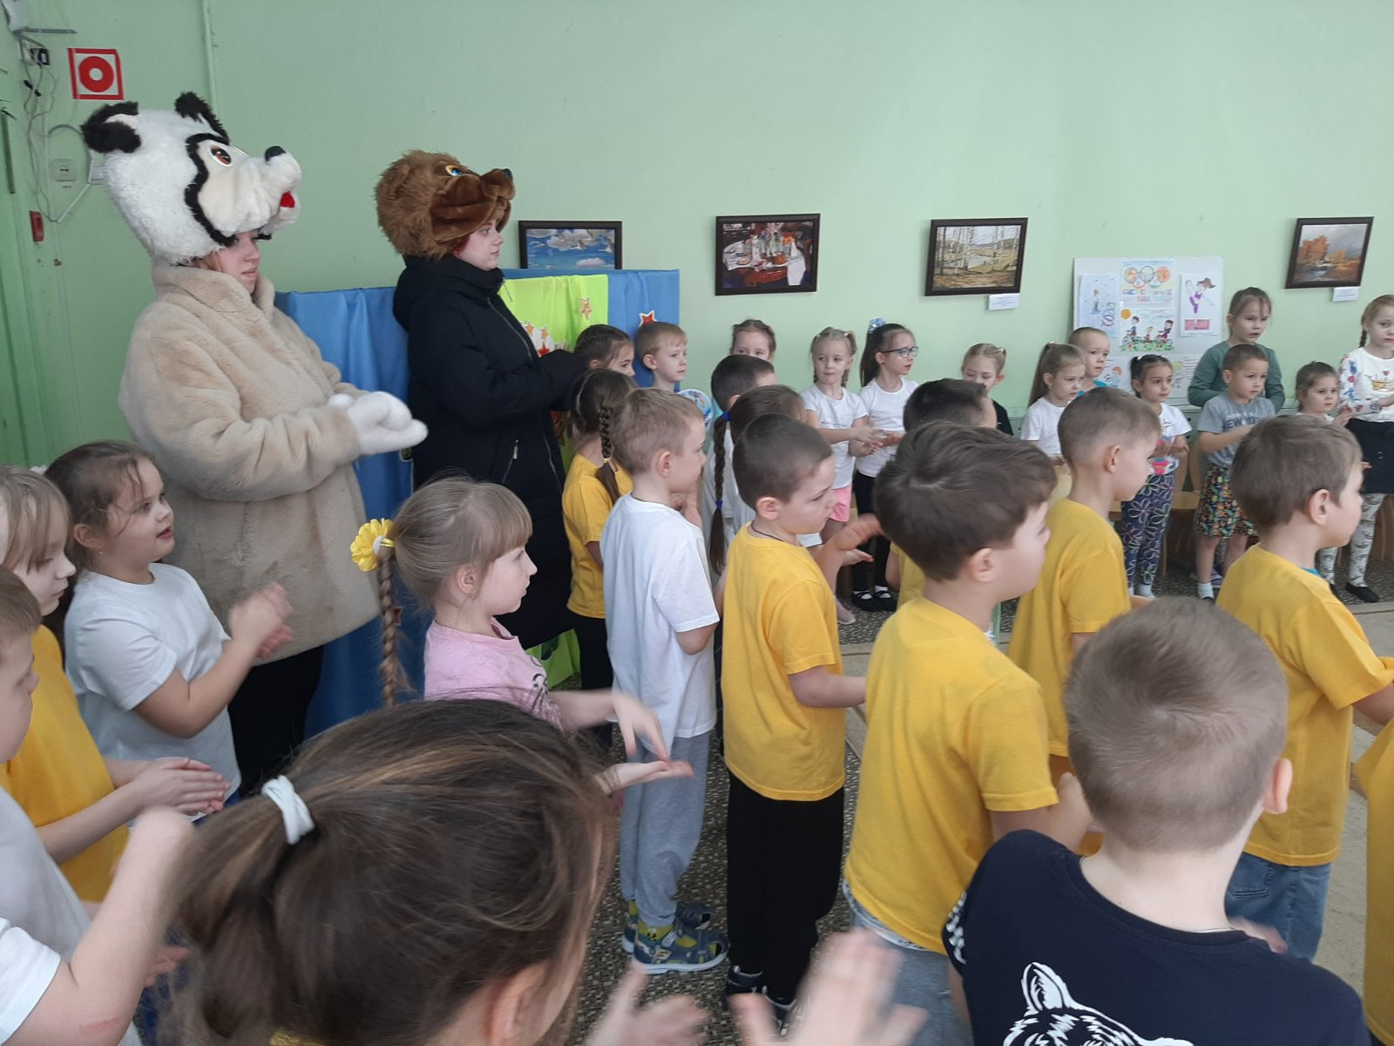
Вед. 2 Сегодня соревнуются 4 команды, прошу командам представиться.
1 команда: наша команда " Медвежата"
2 команда: наша команда " Зайчата"
3 команда: наша команда «Бельчата»
4 команда: наша команда «Ежата»
Вед. 2 А теперь прошу внимания. Начинаем соревнования! Сейчас каждая команда получит путевой лист, где указан порядок проведения соревнований для каждой команды. За каждый вид спорта в путевом листе судьи будут проставлять баллы. Пройдя все этапы, вы вернетесь сюда для подведения итогов. Чья команда наберет максимальное количество баллов, та и станет Чемпионом наших Олимпийских игр!
Прошу капитанов команд получить путевые листы.
(расходятся по этапам) УЛИЦА
Этап №1 .Эстафета «Биатлон»
(картинка с изображением Биатлона, 2-4 пары лыж, кегли, корзина с мешочками с песком или шариками, маркер)
Первые игроки команд, бегут на лыжах, добегают до корзин со снарядами, берут снаряд — шарик, прицеливаются и выстреливают в мишень (на лавочке стоят кегли). Вернуться обратно и передать эстафету следующему игроку команды.
В конце эстафеты Ведущий подводит итоги, записывает количество баллов в путевой лист. (Всем 10 баллов)
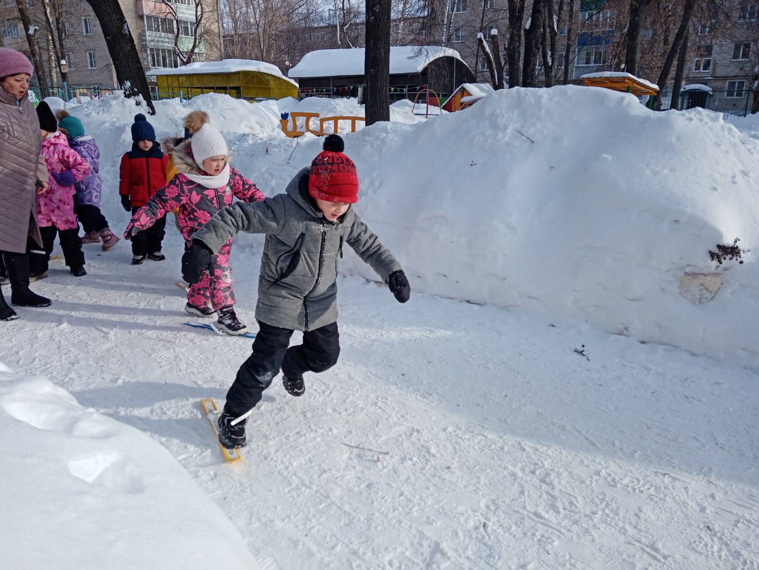
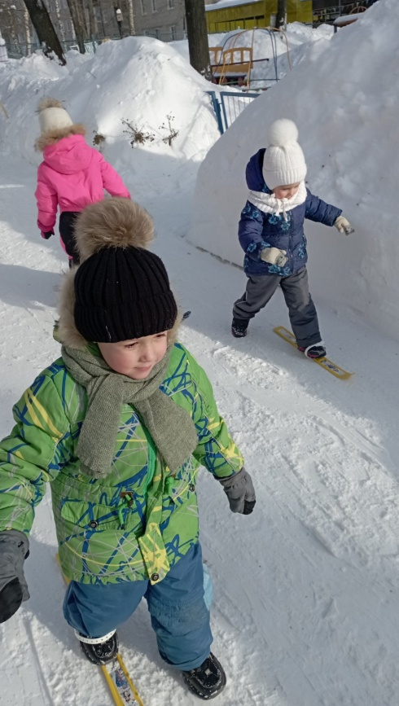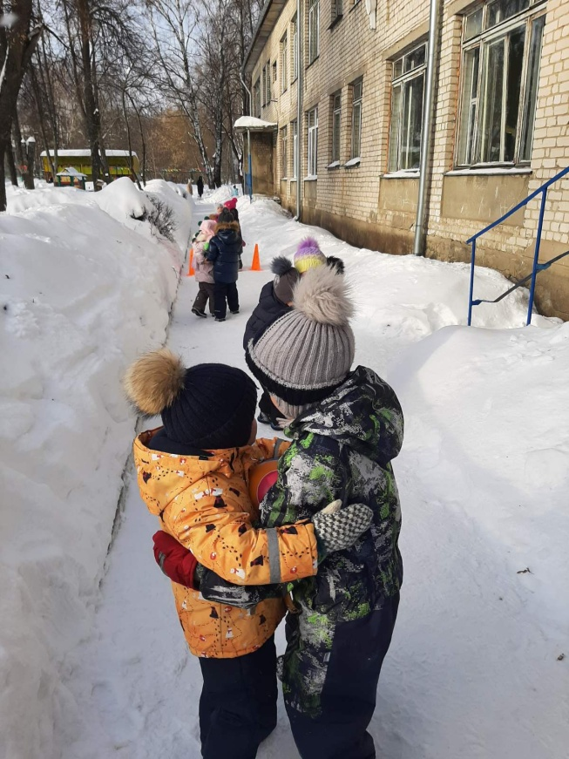
Этап №2. Эстафета «Парное фигурное катание»
(картинка, 2-4 больших мяча, 2 конуса, маркер)
Бежит пара детей, зажав у себя между животами мяч; до конуса и обратно.
В конце эстафеты Ведущий подводит итоги, записывает количество баллов в путевой лист. (Всем 10 баллов)
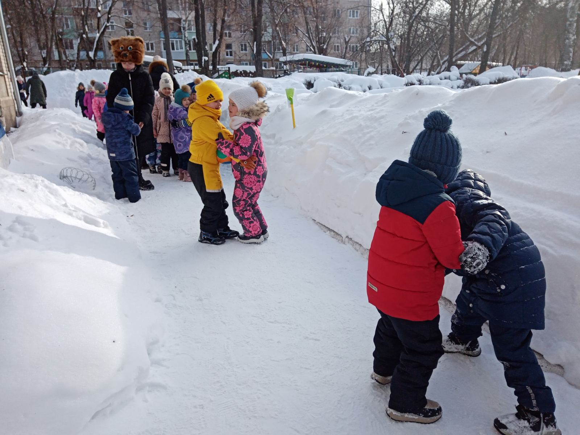
Этап №3. Эстафета «Кёрлинг»
(картинка, 2 швабры, 2 дуги, 2 шайбы, маркер)
По сигналу первые участники при помощи швабры проводят шайбу по дорожке и загоняют ее в ворота. Затем берут шайбу в руки, возвращаются назад и передают шайбу и швабру следующему игроку.
В конце эстафеты Ведущий подводит итоги, записывает количество баллов в путевой лист. (Всем 10 баллов)

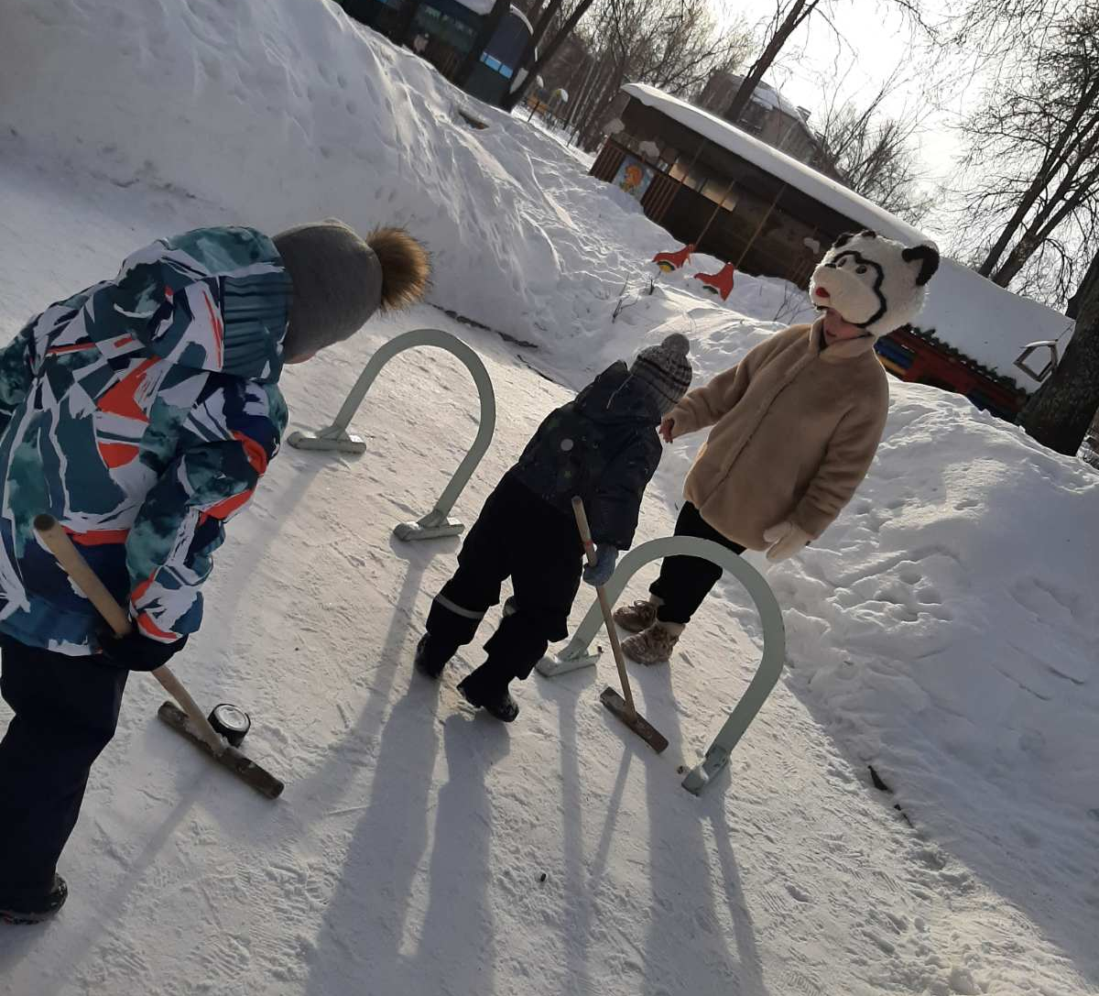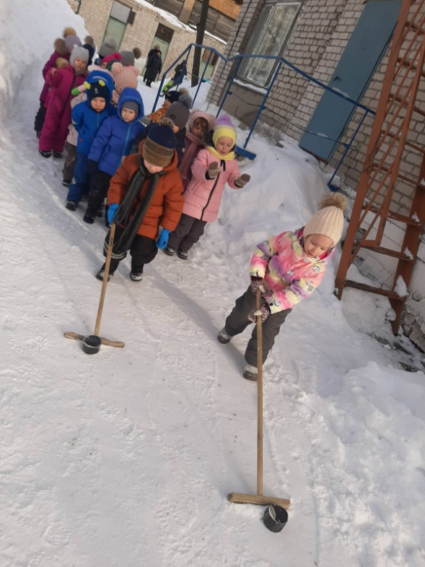

Этап №4 Эстафета «Бобслей»
(картинка, маркер, 2 конуса, 2 санок)
Ребенок садится на санки, другой его везет до конуса. Обратно меняются местами.
В конце эстафеты Ведущий подводит итоги, записывает количество баллов в путевой лист. (Всем 10 баллов)
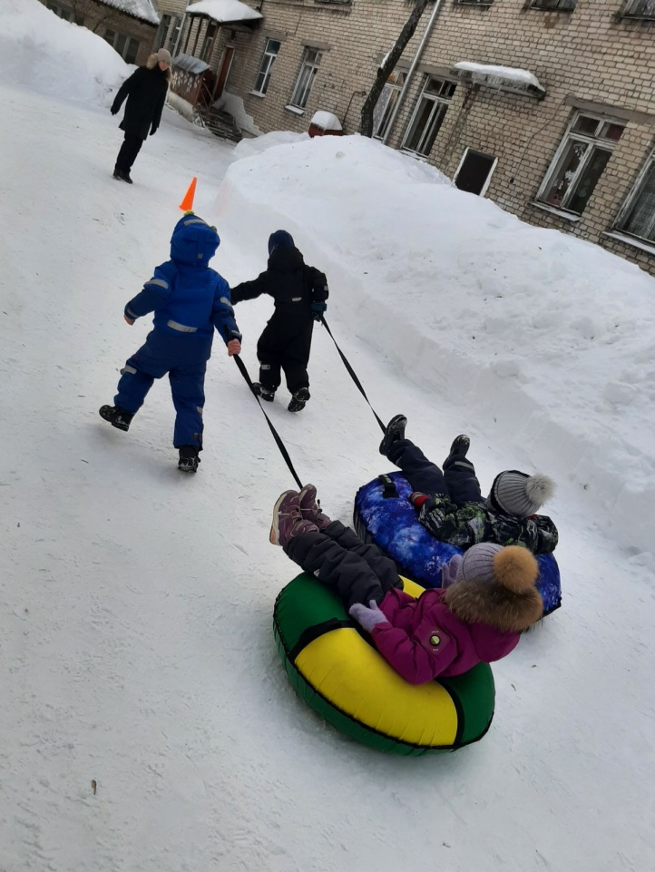

ПОДВЕДЕНИЕ ИТОГОВ ( в зале)
Вед. 1 Молодцы ребята, сегодня вы показали себя настоящими Олимпийцами! Вы отлично справлялись со всеми заданиями и теперь знаете, что такое олимпийские игры и как в них участвуют настоящие спортсмены! Объявляется торжественная церемония награждения победителей Олимпийских игр!
Выступление судей. Грамоты. Медали.
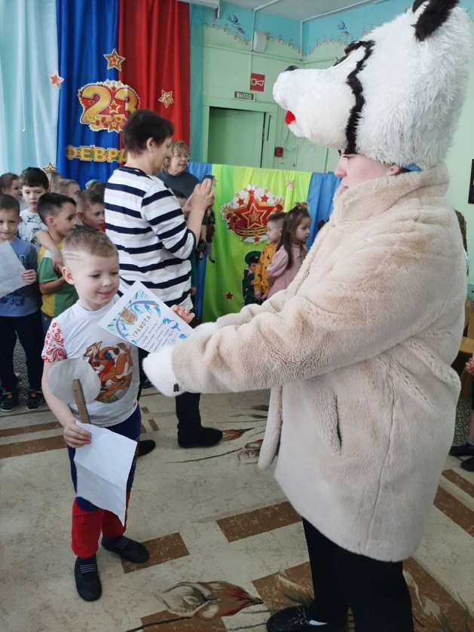
Вед.2 Вот и подошли к концу наши соревнования. Мы верим, что эти Олимпийские игры надолго останутся в вашей памяти, и надеемся, что спортивный девиз «Быстрее! Выше! Сильнее!» станет вашим жизненным девизом!
- Зимнюю олимпиаду разрешаю считать закрытой!
ГИМН
Вед. 2 Я еще раз поздравляю вас с Олимпийскими играми и с наступающим праздником 23 февраля, желаю вам всегда сохранять спортивный дух и здоровье! Всего вам доброго!
Прошу всех сделать круг почета!
